Занятие 9.

Современные требования к подготовке офицеров.
Цель занятия:
- поддержать интерес у учащихся к образованию в военных вузах,
- развивать умения учащихся соотносить свои желания и возможности,
- воспитывать чувство патриотизма у учащихся
- сформировать представление о морально-волевых, нравственных качествах российского офицера.
Оборудование:
- доска, плакаты, схемы, выдержки из документов.
План
1. Из истории военно-учебных заведений России.
2. Система военного образования в России.
3. Правила приема в ВВУЗы.
4. Обучение в ВВУЗе и присвоение офицерского звания.
Содержание занятия
1. Из истории военно -учебных заведений России.
1698 г. – открыты Артиллерийская и Пехотная школы в Москве;
1698 г. – открыта Мореходная школа в Азове;
1701 г. – Артиллерийская и Инженерная школы, Школа математических и навигацких наук;
1732 г. – Сухопутный шляхетский кадетский корпус (Петербург);
1743 г. – Морской шляхетский кадетский корпус;
1798 г. – Медико-хирургическая академия;
1819 г. – Главное инженерное училище, (ныне Военно-инженерная академия);
1820 г. – Михайловское артиллерийское училище, (ныне Военная академия РВСН);
1867 г. – Военно-юридическая академия;
1877 г. – Морская академия

Группы военно-учебных заведений России (до 1917 г.)
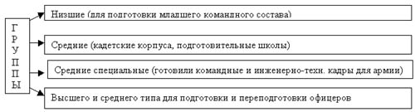
Группы военно-учебных заведений Советской России (с 1917 г.)
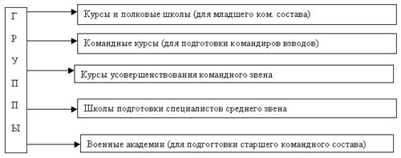
В 1924 1925 годах проведена военная реформа, в результате которой сложилась новая система военно - учебных заведений:
А) Военные академии.
Б) Военные школы Сухопутных войск и Военно – воздушных сил.
В) Военно-морские училища.
В середине 50 - 60 г.г. ХХ века появляется новый вид Вооруженных Сил – Ракетные войска стратегического назначения (РВСН). (Свой военный зенитно - ракетный институт есть в нашем городе!) Средние военные училища преобразованы в высшие со сроками обучения 4 и 5 лет.
2. Система военных образовательных учреждений профессионального образования Министерства Российской Федерации.
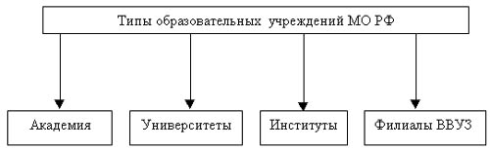
Правила приема в высшие военно – учебные заведения РФ.
Закон “О военной обязанности и военной службе”:
А) Граждане РФ от 16 до 22 лет
Б) Военнослужащие до 24 лет
В) Имеющие среднее (полное) образование
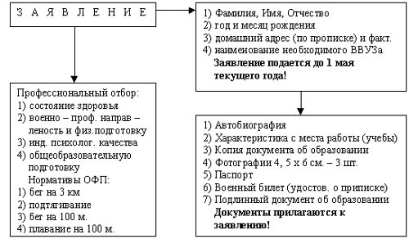
4. Обучение в ВВУЗах, присвоение офицерского звания.
1) при зачислении в ВВУЗ присваивается воинское звание – курсант;
2) по окончании первого курса (18 лет) заключается контракт (на время учебы и на 5 лет военной службы после окончания;
3) предоставляется ежегодный отпуск – 30 суток и зимний каникулярный отпуск – 14 дней;
4) продолжительность обучения от 3 до 6 лет (бесплатно);
5) распорядок обучения как в ВУЗах гражданского образца;
6) отчисленные из ВВУЗов направляются для прохождения военной службы по призыву.
Успешно окончившие высшее военное учебное заведение получают среднее или высшее военно-специальное образование и одну из престижных гражданских профессий, с получением воинского звания лейтенант и диплома гражданского образца!
Данный вариант изложения материала обладает краткостью, схематизмом, удобным для запоминания. Этот урок рекомендуется переносить с мая на ноябрь месяц, в связи с тем, что учащиеся 11-х классов в конце учебного года в основном определились и проведение данного урока в мае уже нецелесообразно.

